# Numéro de candidat : 26 mars 2019

**DEVOIR COMMUN DE MATHS 4e - Collège Paul Bert**

**Ce sujet contient 6 exercices**

**LE SUJET EST A RENDRE AVEC LA COPIE**

**Vous pouvez traiter les exercices dans l’ordre que vous voulez**

## **Il faut bien justifier les résultats, détailler les calculs et bien soigner la copie**

**Calculatrice autorisée**

### **Barème sur 40 points**

|  |  |
| --- | --- |
| **Exercice 1 sur 5 points** | **Exercice 4 sur 8 points** |
| **Exercice 2 sur 4,5 points** | **Exercice 5 sur 8 points** |
| **Exercice 3 sur 6,5 points** | **Exercice 6 sur 8 points** |

#### **Rappel : On appelle une fraction irréductible, une fraction simplifiée au maximum**

**Exercice 1 :** Calculer et donner le résultat sous forme de fraction irréductible. (On détaillera les étapes des calculs)

$M=\frac{3}{2}-\frac{4}{5}+\frac{1}{3}$*; $A=\frac{-2}{3}×\frac{3}{4}-1$ ; $T=\left(2-\frac{4}{5}\right)÷\frac{-1}{5}$; $H=\frac{49}{-55}×\frac{-44}{21}$*

**Exercice 2 :** Pour peindre un mur, un peintre mélange de la peinture blanche et de la peinture rouge. Pour 2,5 L de peinture blanche, il met 1,5 L de peinture rouge. On a représenté graphiquement les quantités de peinture rouge et blanche nécessaires pour obtenir le mélange qui convient quelle soit la taille du mur à peindre.

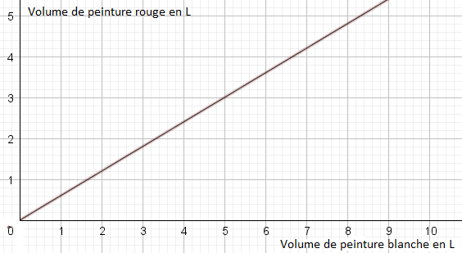

1. S’agit-il d’une situation de proportionnalité ? Justifier
2. Déterminer graphiquement, en laissant les pointillés apparents, une valeur approchée du volume V de peinture rouge que le peintre doit rajouter à 3,5 L de peinture blanche : $V≈$………………………
3. Calculer la valeur exacte de ce volume V en détaillant la démarche.
4. L’assistant du peintre affirme que si l’on ajoute 3 L de peinture blanche, il faut aussi ajouter 3 L de peinture rouge. A-t-il raison ? Justifier.

**Exercice 3:**

Un sac contient 25 boules ayant chacune la même probabilité d’être tirée. Ces 25 boules sont numérotées de 1 à 25. On tire une boule au hasard dans le sac. Tous les résultats seront donnés sous formes de fractions irréductibles.

1. Quelle est la probabilité de tirer la boule numérotée 12 ?
2. Quelle est la probabilité de tirer une boule portant un numéro impair ?
3. Céline pense qu’on a plus de chances de tirer une boule portant un numéro multiple de 4 que d’obtenir une boule portant un numéro multiple de 5 ? A-t-elle raison ? Justifier.
4. Quelle est la probabilité de tirer une boule portant un numéro qui n’est pas un multiple de 5 ?

|  |  |  |  |  |  |  |  |
| --- | --- | --- | --- | --- | --- | --- | --- |
|  | Enoncé | | Réponse | A | B | C | D |
| 1 | Quelle expression est égale à $$\left(+9\right)-\left(-15\right)+(-6)$$ | |  | $$9-15-6$$ | $$9-15+6$$ | $$9+15+6$$ | $$9+15-6$$ |
| 2 | $$3x-5+7-8x=$$ | |  | $$5x-2$$ | $$-5x-2$$ | $$-5x+2$$ | $$-5x-12$$ |
| 3 | Calculer $E=x^{2}+2xy+y²$ pour $x=-3$ et $y=-2$ | |  | $$-1$$ | $$25$$ | $$1$$ | $$-25$$ |
| 4 | Le produit de deux nombres opposés est toujours | |  | égal à 0 | positif | négatif | égal à 1 |
| 5 | Une voiture parcourt 212 km en 1h45 min. Sa vitesse moyenne est de | |  | $$≈121,1 km/h$$ | $$1,462 km/h$$ | $$≈146,21 km/h$$ | $$≈307,4 km/h$$ |
| 6 | 1h12 min est égale à | |  | 1,12 h | 112 min | 1,2 h | 11,2 h |
| 7 | Quand $x=3$, l’expression $x^{2}-6x+3$ est égale à | |  | $$-9$$ | $$-6$$ | $$6$$ | $$9$$ |
| 8 | Un jouet qui coûtait 40€ est maintenant affiché à 50€ | |  | Il a augmenté de 10 % | Il a augmenté de 80 % | Il a augmenté de 25 % | Il a augmenté de 1,25 % |
| 9 |  | L’image de ALO par la symétrie d’axe (BE) est |  | OGB | AOE | OGC | OLB |
| 10 | L’image de L par la translation qui transforme O en C est |  | C | E | J | G |
| 11 | L’image de H par la rotation de centre O et d’angle 60° dans le sens horaire est |  | E | L | A | G |

**Exercice 4 :**

Cet exercice est un questionnaire à choix multiples (QCM). Répondre en remplissant la colonne grisée avec la lettre correspondant à la bonne réponse. Aucune justification n’est demandée.

**Exercice 5 :**

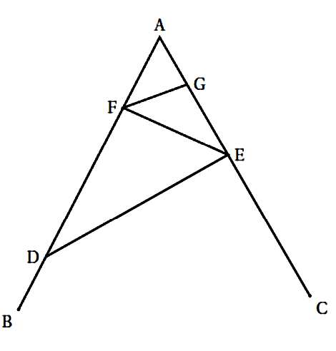

La figure ci-contre n’est pas en vraie grandeur.

On donne les informations suivantes :

* Le triangle ADE a pour dimensions :

AD = 7 cm, AE = 4,2 cm et DE = 5,6 cm.

* F est le point de [AD] tel que AF = 2,5 cm.
* B est le point de [AD) et C est le point de [AE)

tels que AB = AC = 9 cm.

* La droite (FG) est parallèle à la droite (DE).

1. Réaliser une figure en vraie grandeur.
2. Prouver que ADE est un triangle rectangle en E.
3. Calculer la longueur FG.

**Exercice 6 :**

Les données et les questions de cet exercice concernent la France Métropolitaine.

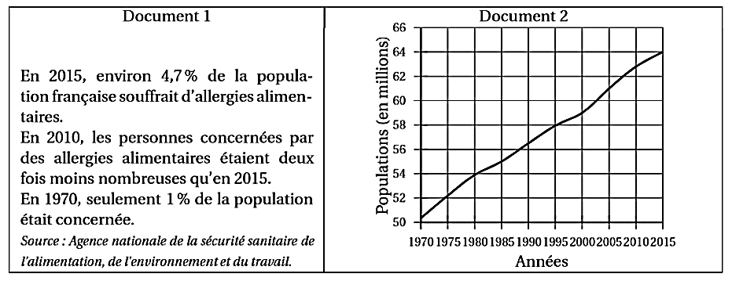

Partie 1 :

1. Déterminer une estimation du nombre de personnes, à 100 000 près, qui souffraient d’allergies alimentaires en France en 2010.
2. Est-il vrai qu’en 2015, il y avait environ 6 fois plus de personnes concernées qu’en 1970 ?

Partie 2 :

En 2015, dans un collège de 681 élèves, 32 élèves souffraient d’allergies alimentaires. Le tableau suivant indique les types d’aliments auxquels ils réagissaient.

|  |  |  |  |  |  |
| --- | --- | --- | --- | --- | --- |
| Aliments | Lait | Fruits | Arachides | Poisson | Oeuf |
| Nombre d’élèves concernés | 6 | 8 | 11 | 5 | 9 |

1. La proportion des élèves de ce collège souffrant d’allergies alimentaires est-elle supérieure à celle de la population française ?
2. Bastien est étonné : « J’ai additionné tous les nombres indiqués dans le tableau et j’ai obtenu 39 au lieu de 32 ». Expliquer cette différence.
3. Maël et Clarisse ont chacun commencé un diagramme pour représenter les allergies des 32 élèves de leur collège :

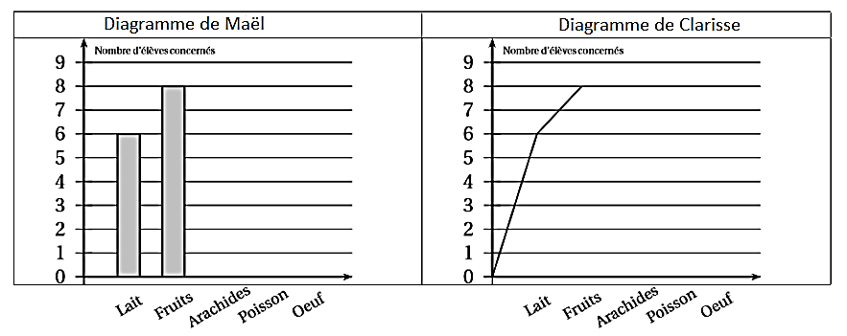

Qui de Maël ou de Clarisse a fait le choix le mieux adapté à la situation ? Justifier la réponse.

1. Reproduire et terminer le diagramme choisi à la question 3 en utilisant le quadrillage ci-dessous :

